ANGHYDRADDOLEB YN EIN BYD
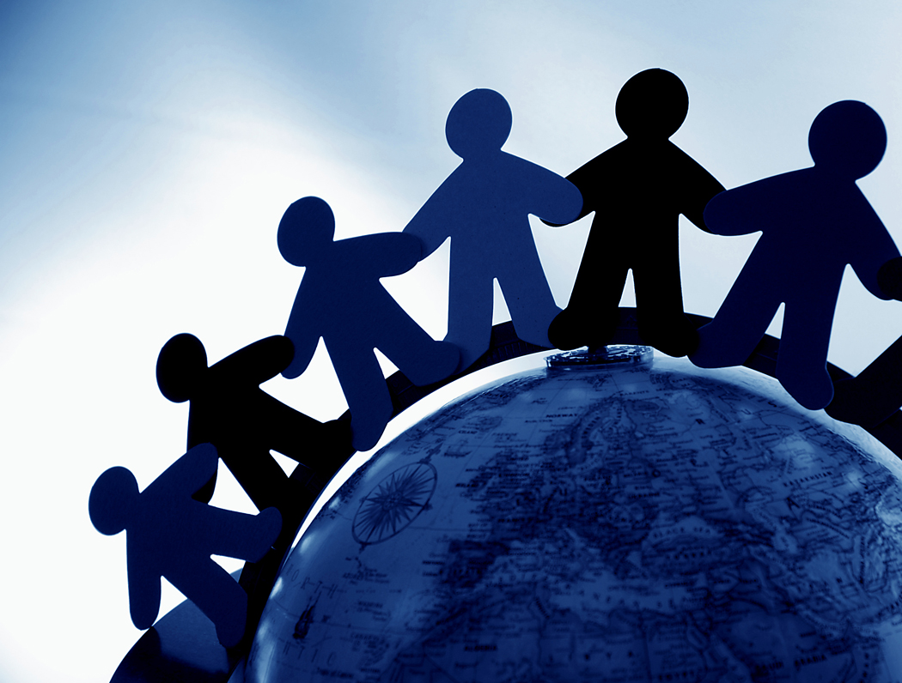
DIFRIFOL

LLAI DIFRIFOL
DIFRIFOL IAWN

Addysg

Cyfoeth

Hil

Lloches

Healthcare

Bwyd

Dŵr

Gofal Iechyd

Rhyw

